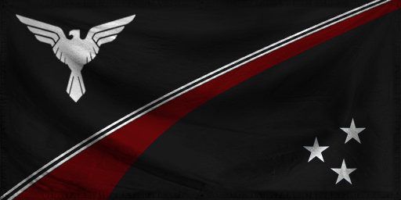
Fédération taïdanie

Unités maritimes de Tier 1

Aviso de classe Yeterah :
Ce navire léger peut se déplacer rapidement, malgré son blindage relativement efficace et son armement sommaire, afin d'éclairer pour la flotte ou de harceler les plus gros navires.
- Très mobiles
- Bon ensemble
- Peu efficace contre les navires plus gros

Coût : 1000 UI
Délai de production : 1 tour
Portée tactique : 8/tour
Précision : 45
Blindage : 25
Dégâts : 18
Portée : 2
Cadence de tir : 2 salves/T

